履约保证金退付材料网上审核操作流程
一、适用范围：
履约保证金退付材料网上审核，适用于2018年6月以后进入公共资源交易中心交易的项目。2018年6月以前交易的项目，由于系统升级等原因网上搜索功能无法实现，履约保证金退付材料的审核仍需现场办理。

- 退付材料网上审核流程：

1、中标人登录交易系统，点击履约保证金退付栏目，选择建设工程或政府采购，
点击新增履约保证金退付，选择需要退付的项目。
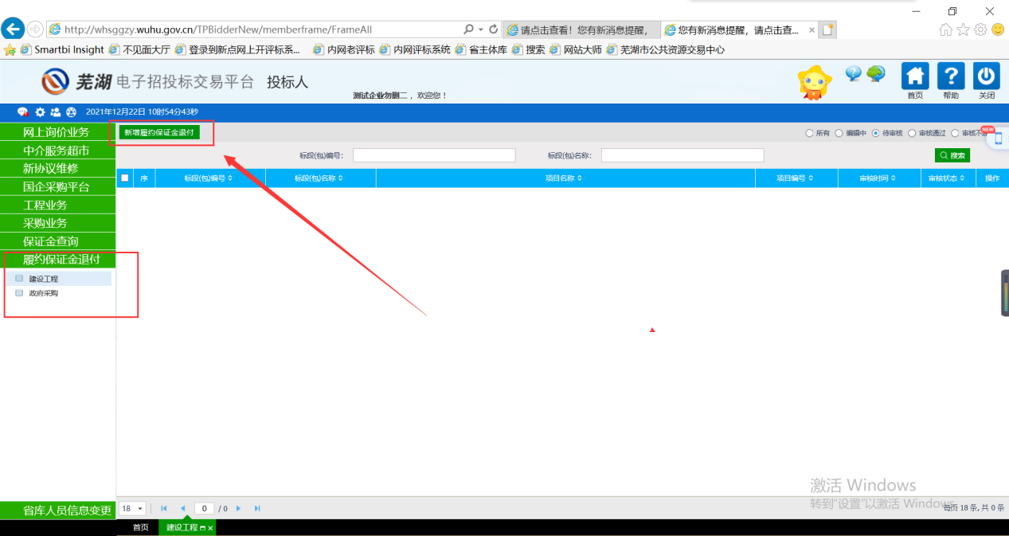

2、填写基本内容后，上传《关于申请退付履约保证金的报告》、《芜湖市公共资源交易中心保证金退款单》、中心开具的履约保证金电子收据原件等相关材料，签章后点击提交。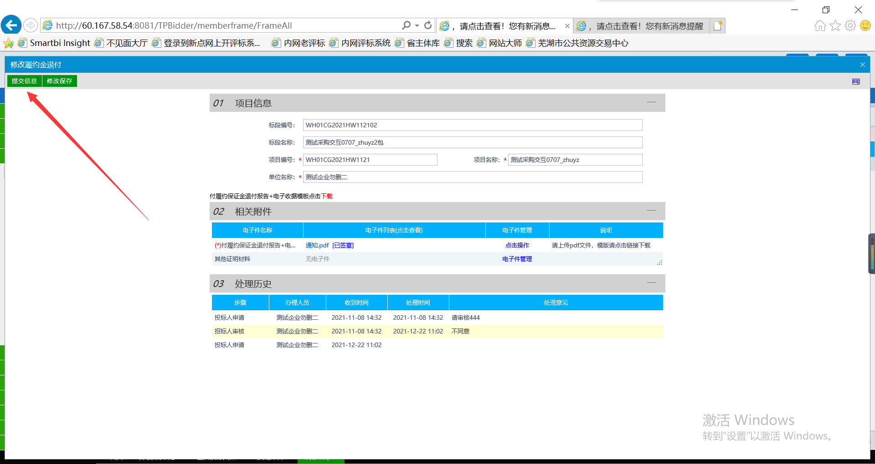

- 业主审核通过后签章，再由财务部门初审、复审，审核完成后办理退付。中标人完成网上审核后，需及时寄回交易中心2020年12月之前开具的履约保证金收据原件（2020年12月之后开具的是电子收据，无需退回），中心财务部收到后即办理退付。

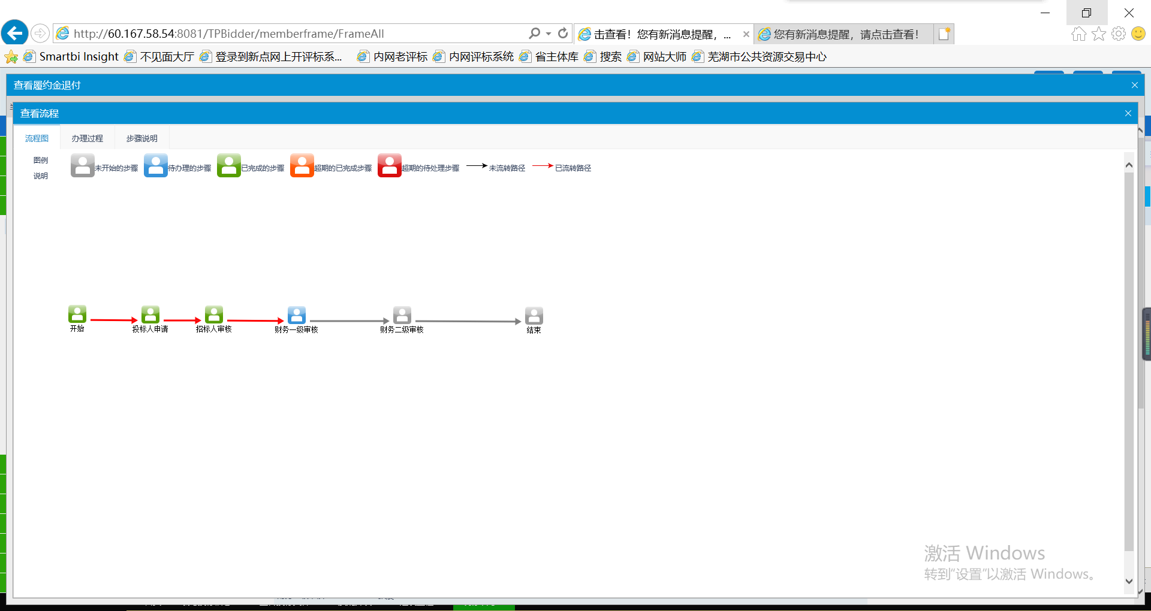

三、联系电话：
1、芜湖市公共资源交易中心市中心
履约保证金业务咨询电话：0553-3121219
履约保证金退付查询电话：0553-3870396、3870671
2、芜湖市公共资源交易中心无为市分中心
履约保证金退付查询电话：0553-2521393
3、芜湖市公共资源交易中心湾沚区分中心
履约保证金退付查询电话：0553-2567730
4、芜湖市公共资源交易中心繁昌区分中心
履约保证金退付查询电话：0553-2588757
5、芜湖市公共资源交易中心南陵县分中心
履约保证金退付查询电话：0553-2395707
四、退付材料邮寄地址：
1、芜湖市公共资源交易中心市中心
地址：芜湖市鸠江区瑞祥路88号皖江财富广场A4座6楼4号窗口
2、芜湖市公共资源交易中心无为市分中心
地址：无为市中央花园西侧濡须路11号无为市公共资源交易中心2楼业务大厅
3、芜湖市公共资源交易中心湾沚区分中心
地址：湾沚区荆山河路1号湾沚区政务服务中心4楼办事大厅401室
4、芜湖市公共资源交易中心繁昌区分中心
地址：繁昌区繁阳镇繁阳大道中001号繁昌区行政服务中心5楼办事大厅
5、芜湖市公共资源交易中心南陵县分中心
地址：南陵县市民服务中心（南陵县籍山西路与龙池路交叉口西北角）西侧二号楼四楼

